

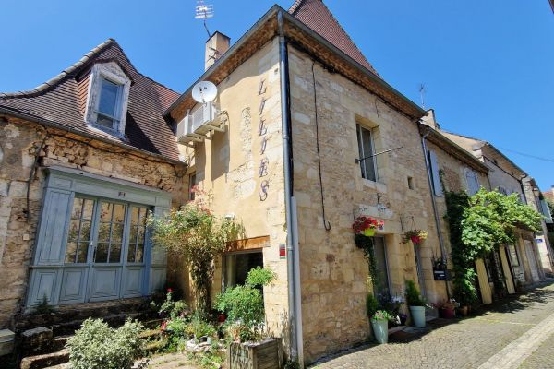

Prix honoraires inclus : 187 250 €
Honoraires TTC à la charge de l’acquéreur: 0 / Prix honoraires exclus : 175 000 €

 | No. de chambres:  2 |  | No. de s.d.b : 1  No. de s.d'eau : 1 |  | Surface habitable: 72 m² |  | Surface terrain:  48 m²

Maison Ancienne - LE BUGUE 24260 - REF: AP2673

Parfaite ! Dans le centre du Bugue, quartier ancien. Cette maison ancienne a été entièrement restaurée dans les années 2010 sur 3 niveaux. C'est aujourd'hui une maison pleine de charme autant pour un pied à terre très confortable que pour l'habiter toute l'année. Au rez de chaussée : cuisine aménagée neuve/Séjour, WC, 1er Etage : Bureau/Salon (ou chambre d'appoint), Chambre et cabinet de toilette. 2ème etage : Grande chambre avec salle de bains ensuite. Sa rénovation de qualité et récente la classe en " C" pour la performance énergétique . La proximité des commerces et du marché est très agréable.
Les informations sur les risques auquel ce bien est exposé sont disponibles sur le site Géorisques www.georisques.gouv.fr

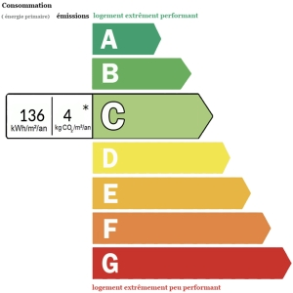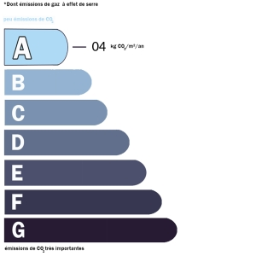 | Date de réalisation dpe: 10/06/2024  Année de référence utilisée pour établir la simulation des dépenses annuelles 01/01/2021  Montant bas supposé et théorique des dépenses énergétiques: 640 €  Montant haut supposé et théorique des dépenses énergétiques: 890 €

